Муниципальное автономное дошкольное образовательное учреждение
«Детский сад №39 «Солнышко» г. Балаково Саратовской области

Всероссийский конкурс

«Педагогические секреты»

Подготовил:
Задворнова Юлия Владимировна,
музыкальный руководитель первой категории.

г. Балаково
2024г.
Моя профессия – музыкальный руководитель. После окончания Вольского педагогического училища №1 в 1990 году, я уехала по распределению в сельскую местность, где начала свой трудовой путь в детском саду «Ромашка». Через 7 лет пришлось сменить место жительства и род деятельности. Я очень сожалела о случившемся, но обстоятельства оказались сильнее меня. На долгие годы пришлось забыть о своей профессии. Чуть позже я получила высшее образование по специальности менеджмент организации. Но так и не воспользовалась знаниями менеджера. С возвращением в Саратовскую область, я вспомнила о своей первой профессии и начала поиски сада, где бы пригодились мои навыки, умения и совсем маленький опыт. Удача улыбнулась мне, я начала всё сначала. И вот спустя много лет, поняла, что музыкальный руководитель – это ещё и моё призвание. Это не просто слова, это то, чем я живу все эти годы. Мне жаль, что упущено более 20 долгих лет. Это целое поколение. Сколько же могла я сделать полезного для детей дошкольного возраста за это время…
С годами произошли изменения. Появился интернет и много других возможностей. Когда начала вникать в тонкости профессии, открыла для себя много нового и интересного. Научилась не просто скачивать нужную информацию, но и обрабатывать её для себя: обрезать и соединять музыку, песни, монтировать видео и многое другое. Исследуя просторы интернета, находила много видео игрового материала, заданий, музыкально – ритмических и танцевальных движений. А когда появилась возможность пользоваться на работе проектором, вообще была счастлива. ИКТ технологии «ворвались» в мою творческую деятельность, я часто стала их использовать на занятиях, развлечения (в том числе, с родителями). Начала придумывать свои игры – загадки, ребусы. С приходом в образовательную деятельность ИКТ технологий, занятия стали интереснее, разнообразнее. При этом использую их во всех видах деятельности и всех возрастных группах. Однажды мне пришла мысль записать героев для викторины на видео, где они задавали вопросы, находясь на своих дачных участках. Подтолкнула на эту идею игра «Что? Где? Когда?». Персонажами викторины стали мадам Огородница, Урожайкин, Лентяйкин и Мудрёна Матрёна. Роли свои и видео обращения подготовили ещё летом, до начала нового учебного года. Детям было интересно, кто же выступает в ролях, прислушивались к голосам героев, пытаясь угадать, кто из воспитателей «спрятался» в необычных одеждах. В практике детского сада такое преподнесение материала ново, для меня тем более. (Приложение 1)
Хочу поделиться ещё одной идеей. Готовясь к развлечению по пожарной безопасности с детьми подготовительной к школе группы, выбрала тему - «Как ребята помогли кошке Мурке и её котятам», разработала сценарий, придумала не просто вопросы – ответы, решила усложнить себе задачу. Начала подбирать материал для детей старшей группы, изображавшей кошачью семью во главе с мамой – кошкой, в роли которой выступила воспитатель данной группы. Подготовили танец, записали видео, по которому потом участники развлечения повторяли движения танца котят. Так же были сняты ещё несколько видео роликов: это и обращение кошки Мурки к детям, и вопросы, касаемые правильного поведения котят при пожаре, и слова помощи, когда сгорел их дом, знание адреса, телефонов спасения и т.п. Уже в своей группе было записано видео обращение со словами благодарности о том, что ребята научили котят правилам поведения при возникновении пожара и построении для них дома. Всё получилось интересно, поучительно. (Приложение 2)
Используя ИКТ технологии, занятие получается увлекательным, необычным. Это помогает педагогу найти иные пути решения поставленных целей и задач. (Приложение 3)
В завершении хочу отметить, что одна из главных задач каждого музыкального руководителя в ДОУ – построить занятие таким образом, чтобы детям было интересно. А после музыкального занятия оставались только положительные эмоции, яркие впечатления и желание приходить на занятия вновь и вновь.

Приложение 1

Итоговая викторина «Что? Где? Когда?» для детей старшего дошкольного возраста
«Любим мы супы и щи. Знаем всё про овощи!»

Урожайкин Лентяйкин

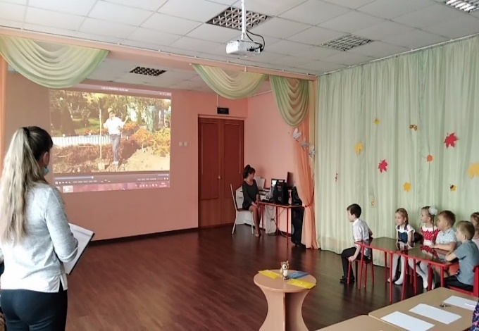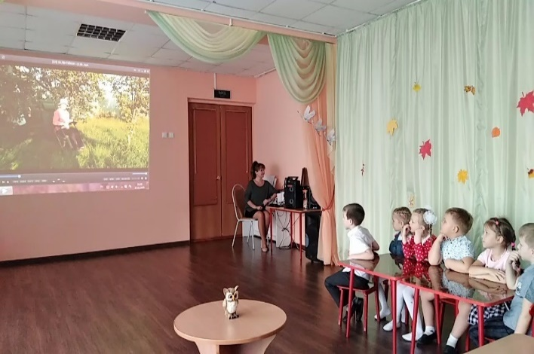

Мадам Огородница Мудрёна Матрёна

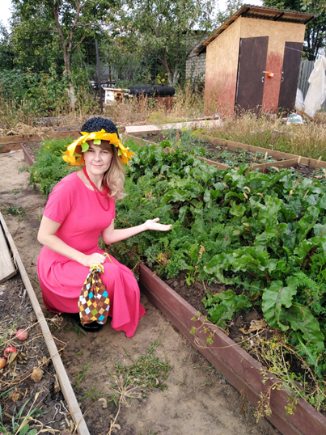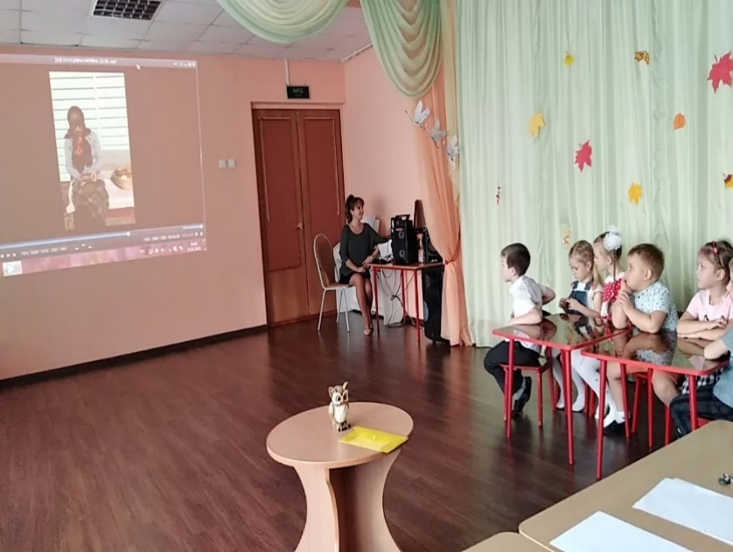

Приложение 2

Танец котят Помогите!

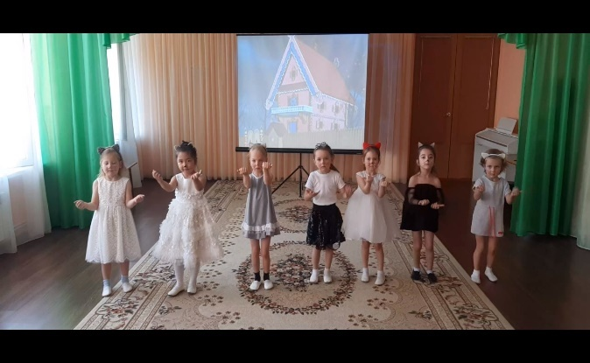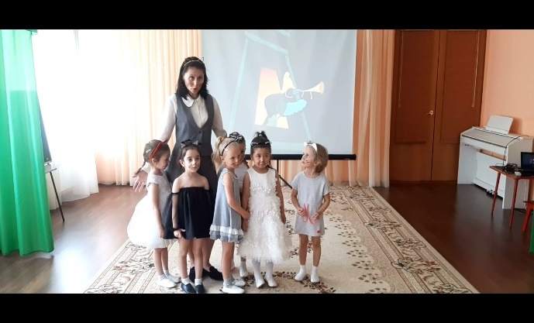

Вопросы ребятам от семьи Муркиных

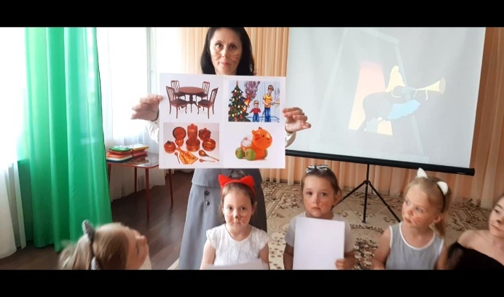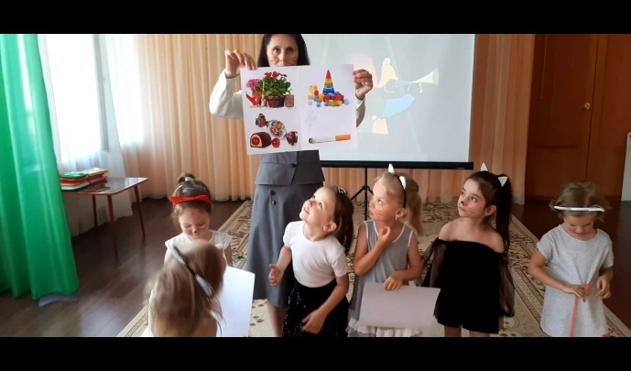

Знай свой адрес! Спасибо ребятам за новый дом!

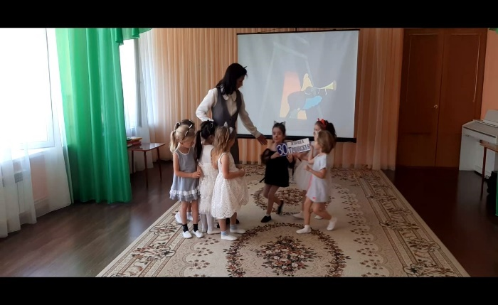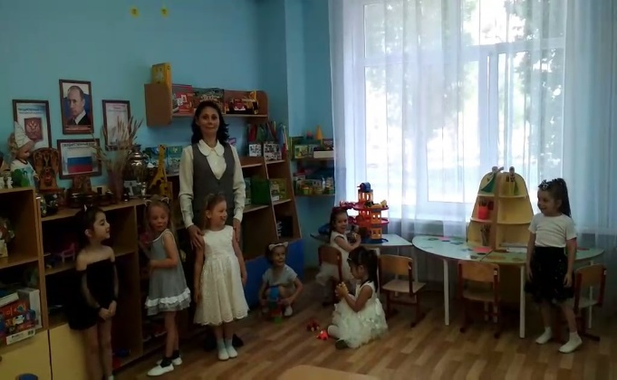

Игра «Огнеопасные предметы»

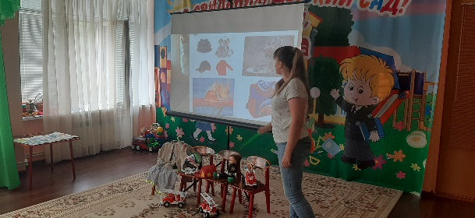
Приложение 3
Открытое занятие «Три кита в музыке»

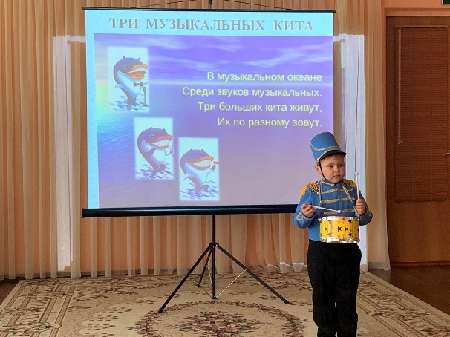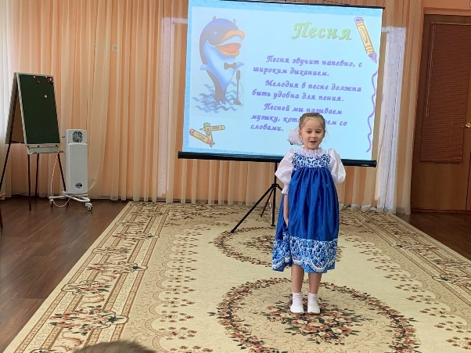

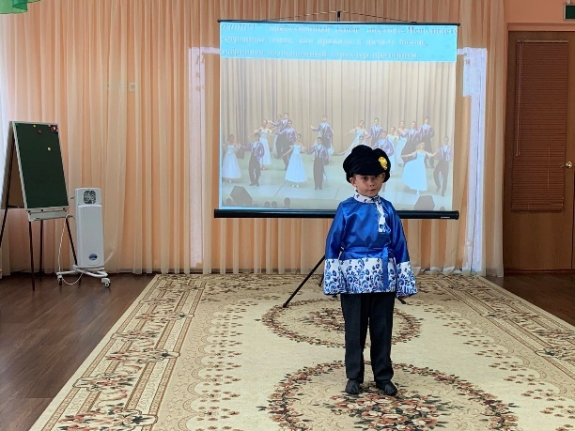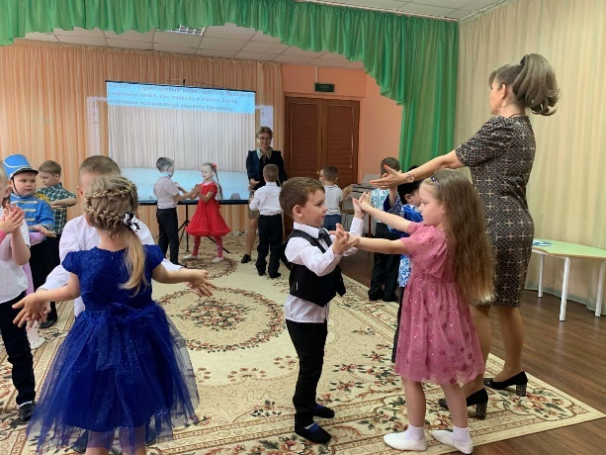

Знакомство с шумовыми инструментами Презентация к Дню Победы

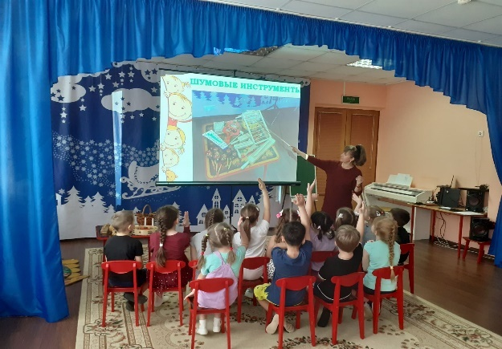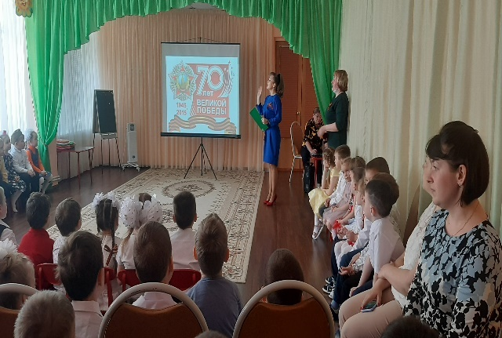

День России Просмотр м/ф на космическую тему

